QPK-T 插孔式铁桌气动PLC控制实验台

一、产品型号

                                QPK-11-T  插孔式铁桌单面单套气动PLC控制实验台  
                                QPK-21-T  插孔式铁桌双面合一气动PLC控制实验台  
                                QPK-22-T  插孔式铁桌双面双套气动PLC控制实验台

二、概述

         气动PLC控制实验台是根据《液压与气压传动》、《气动控制技术》等通用教材内容要求，参考广大师生的建议，精心设计而成。该系统除了可以进行常规的气动基本控制回路实验外，还可进行模拟气动控制技术应用实验、气动技术课程设计，以及可编程序控制器 （PLC）学习及其基本应用实验等，是机电完美结合的典型实验设备。  
         该系统适应于大中专院校、技校、职业学校中的机械工程、机电一体化、自动化专业开设《液压与气压传动》、《气动控制技术》、《 PLC可编程序控制器原理及应用》等相关课程的教学实验，同时也可作为机、电、气一体化的综合实验台。学生通过实际操作实验及课程设计，可以准确、形象、深入地了解、掌握气动元件的结构、气动回路的控制原理及设计方法等。以及掌握PLC可编程序控制器的功能，控制原理及编程技巧等。

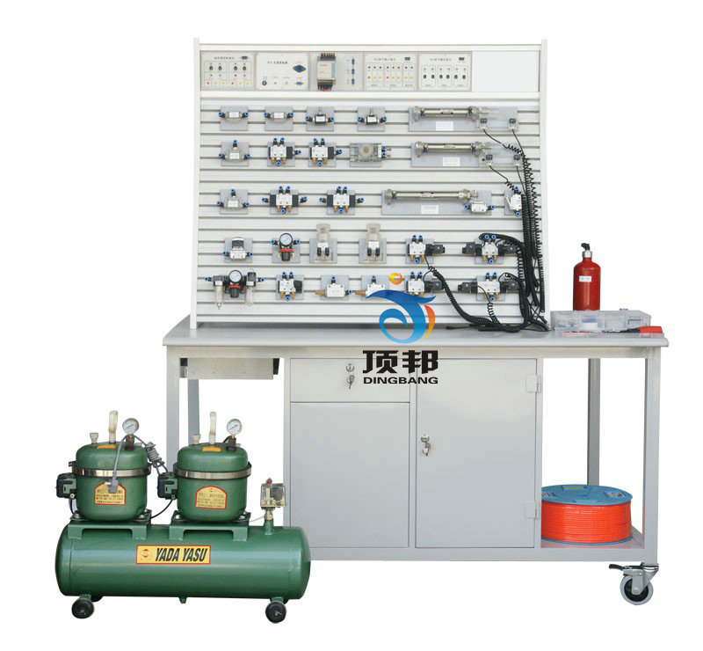

三、特点

1.气动PLC控制实验台实验系统采用了不同的结构形式，有单面单套，双面双套和二合一等不同的结构形式，单面单套只配备一套实验设备，可采用PLC或继电器控制。双面双套配备两组实验设备，可同时采用PLC或继电器控制。可供两组四位学生同时进行实验，优化共享资源，提高产品的性价比。双面合一形式是一面采用PLC控制另一面采用继电器控制的两套实验设备。整个气动实验系统结构简单，实用性强。  
2.实验气动元件均装有专门设置的底板，并却每套设备都配有元件固定板，实验时组装快捷，方便。  
3.实验电气控制采用低压直流24V电源，实验回路控制安全。  
4.电气主控制单元采用PLC可编程序控制器，可与PC微机通讯实现微机智能控制。同时，还可采用独立的继电器控制单元进行电气控制，通过比较，突出PLC可编程控制器控制的优越性，加深对PLC可编程控制器的了解及掌握。

四、技术参数

1.PLC可编程序控制器：三菱FX1s-14MR型主机（可根据客户要求选择），8输入、6输出(继电器输出）  
2.交直流电源：输入  AC 220V    输出：DC24V/2A  
3.空气压缩机（WY5.2双头静音气泵）：  
   电源：AC220V 电机功率：175W ×2只   气罐容积：18L    额定输出气压：0.7MPa

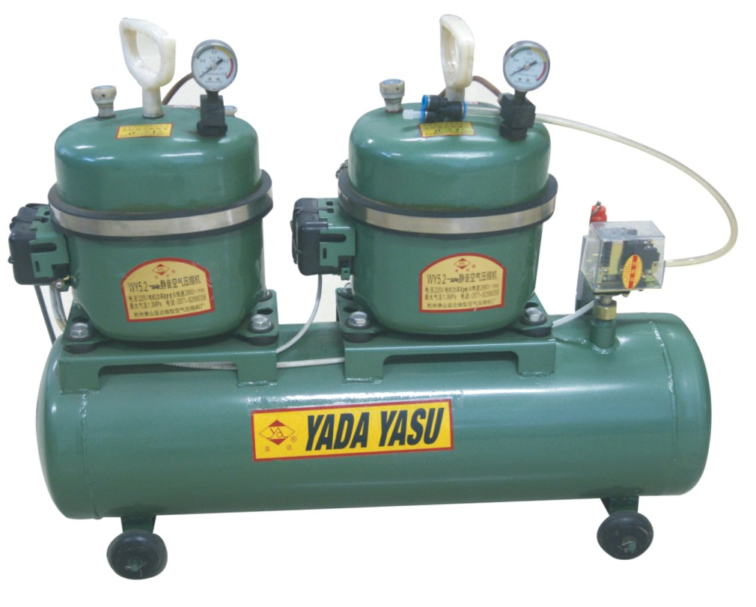

                                                                                       空气压缩机

4.实验台尺寸：1500mm ×1000mm ×820mm  
  实验支架尺寸：1130mm ×500mm × 770mm

五、基本配置

 (一）气动元件配备：  
     空气过滤、减压、油雾器三联件，减压阀，手动换向阀，电磁换向阀，气控换向阀，行程阀，单向阀，节流阀、单向节流阀、快速排气阀，或门型梭阀，单作用气缸，双作用气缸、旋转气缸，行程开关（常闭、常开）等。  
（二）电气模块：  
     1.直流24V（2A）电源单元   
     2.PLC可编程序控制器  
     3.PLC电气控制输入单元  
     4.PLC电气控制输出单元  
     5.继电器控制单元  
（三）附件  
      菲力格-300专业工具配件箱

六、实验项目

1.单作用气缸的换向回路   
2.双作用气缸的换向回路   
3.单作用气缸速度控制回路   
4.双作用气缸的调速回路   
5.双作用气缸双向调速回路   
6.速度换接回路   
7.缓冲回路   
8.二次压力控制回路   
9.高低压转换回路   
10.计数回路   
11.延时回路   
12.过载保护回路   
13.互锁回路   
14.单缸单往复控制回路   
15.单缸连续往复动作回路   
16.直线缸，旋转缸顺序动作回路   
17.多缸顺序动作回路   
18.双缸同步动作回路   
19.四缸联动回路   
20.卸荷回路   
21.或门型梭阀的应用回路   
22.快速排气阀应用回路

## QPK-11(21/22)-T气动PLC控制实验台配置清单

|  |  |  |  |  |  |  |  |  |
| --- | --- | --- | --- | --- | --- | --- | --- | --- |
| 序号 | 分类 | 项 目 | 型 号 规 格 | QPK-11 | QPK-22 | QPK-21 | | 备 注 |
| 1 | 气源 | 静音空气压缩机 220V 175W×2 | WY5.2—双头 | 1只 | 1只 | 1只 | | 18L 1.0Mpa |
| 2 | 气管 | PU气管6×4 | 1卷 | 1卷 | 1卷 | | 100米/卷 |
| 3 | 实验台 | 实验桌(钢桌) | 1500×1000×820mm | 1台 | 1台 | 1台 | |  |
| 4 | 实验支架(插孔式) | 1130× 500×770mm | 1只 | 1只 | 1只 | |  |
| 5 | 元件固定配置板 |  | 2块 | 2×1只 | 2块 | 1块 |  |
| 6 | 弹 性 插 脚 底 板 组 合 元 件 | 二位五通手动换向阀 | 4H210-08 | 1只 | 2×1只 | 1只 | **/** |  |
| 7 | **单作用缸** | QGX25×100 | 1只 | 2×1只 | 1只 | 1只 | **带Φ35撞块** |
| 8 | 双作用缸 | QGX25×100 | 2只 | 2×2只 | 2只 | 2只 | **带Φ26撞块** |
| 9 | 微动行程开关（含连接电缆插头） | 装在双作用缸上 | 4只 | 2×4只 | 4只 | 4只 | **安装孔下移4mm** |
| 10 | 旋转气缸 |  | 1只 | 2×1只 | 1只 | **/** | 上海顶邦透明元件 |
| 11 | 单向节流阀 | JSC601 | 7只 | 2×7只 | 7只 | 5只 | 装在各气缸体上 |
| 12 | 减压阀（带压力表） | AR2000 | 1只 | 2×1只 | 1只 | 1只 |  |
| 13 | 气容 |  | 1只 | 2×1只 | 1只 | **/** |  |
| 14 | 三联件 | AC2000三联件 | 1只 | 2×1只 | 1只 | 1只 |  |
| 15 | **二位二通单电磁换向阀-配连接线** | **2V025-08、DC24V** | **1只** | 2×**1只** | **1只** | **/** |  |
| 16 | **二位三通单电磁换向阀-配连接线** | **3V210-08、DC24V** | **1只** | 2×**1只** | **1只** | **/** |  |
| 17 | 二位五通单电磁换向阀-配连接线 | 4V210-08、DC24V | 2只 | 2×2只 | 2只 | 2只 |  |
| 18 | 二位五通双电磁换向阀-配连接线 | 4V220-08、DC24V | 1只 | 2×1只 | 1只 | **/** |  |
| 19 | 三位五通双电磁换向阀-配连接线 | 4V230-08、DC24V | 1只 | 2×1只 | 1只 | **/** |  |
| 20 | 二位五通单气控换向阀 | 4A210-08 | 2只 | 2×2只 | 2只 | 2只 |  |
| 21 | 二位五通双气控换向阀 | 4A220-08 | 2只 | 2×2只 | 2只 | 2只 |  |
| 22 | 顺序阀 | KPSA-8 | **1只** | 2×**1只** | **1只** | **/** | 上海顶邦透明元件 |
| 23 | 按钮行程阀(**不带锁**) | MOV-3A | 1只 | 2×1只 | 1只 | 1只 | **(或带锁改装)** |
| 24 | 或门型梭阀 | KS-L8**(标签位置)** | 2只 | 2×2只 | 2只 | 1只 | 透明元件 |
| 25 | 快速排气阀 | KP-L8 | 2只 | 2×2只 | 2只 | **/** |  |
| 26 | 单向阀 | KA-L8 | 2只 | 2×2只 | 2只 | **/** | 上海顶邦透明元件 |
| 27 | 单向节流阀 | RE-02 | 2只 | 2×2只 | 2只 | 2只 |  |
| 28 | 机控行程阀(**其一改垂直方向,A口朝上**) | MOV-2 | 2只 | 2×2只 | 2只 | **/** | **配件盒内1只** |
| 29 | **气压自动开关(0.5-1.0MPa)** | **压差调节0.2-0.4MPa** | **1只** | 2×**1只** | **1只** | **/** |  |
| 30 | **双齿轮齿条同步机构** | **上海顶邦设计，实验附件** | **1付** | 2×**1付** | **1付** | **/** |  |
| 31 | 电 器 控 制 | PLC直流电源单元（DC：24V） | AC:220V/DC:24V | 1只 | 2×1只 | 2只 | | 装在台上 |
| 32 | PLC编程器控制单元(标配三菱FX1s-14MR) | 可根据用户要求配置 | 1只 | 2×1只 | 1只 | | 装在台上 |
| 33 | PLC电器输入单元 |  | 1只 | 2×1只 | 1只 | | 装在台上 |
| 34 | PLC电器输出单元 | 输出:DC24V | 1只 | 2×1只 | 1只 | | 装在台上 |
| 35 | 继电器控制输出单元 | 输出:DC24V | 1只 | 2×1只 | 1只 | | 装在台上 |
| 36 | 单元电器连接电缆 |  | 3条 | 2×3条 | 4条 | |  |
| 37 | 220V电源线 |  | 1条 | 2×1条 | 2条 | |  |
| 38 | 墙壁插座（实验台上） | 二位250V、10A | 2只 | 2只 | 2只 | |  |
| 39 | PLC编程通讯电缆(标配:三菱SC-09) | 可根据用户要求配置 | 1条 | 1条 | 1条 | |  |
| 40 | 资料 | 实验指导书 |  | 2册 | 4册 | 4册 | |  |
| 41 | 编程软件光盘 | 编程软件及程序 | 1碟 | 1碟 | 1碟 | |  |
| 42 | 工 具 配 件 盒 | 专用工具配件盒 | 300×200×62 mm | 1个 | 2×1个 | 2×1个 | | 菲力格F-300 |
| 螺丝刀6×100(一字、十字),3×80 (一字、十字)、**气管助拔器**  活动扳手150×19、内六角扳手M4、M5 、M6、尖嘴钳、剪刀 | | 各1只 | 2×各1只 | 2×各1只 | |  |
| **螺钉M4×30=10只、 螺帽M4=25只、 平垫圈Ø6=25只**  **弹性插脚50只**  Ø6-T型三通及L形支架6只、 Ø6-T型五通及L形支架4只  塑料气孔塞头25只、生料带1个、 保险丝2.5A 5只  Y型减径三通Ø8-2×Ø6 1只（气泵上）、气泵电源开关 1只  微动行程开关（配件）2只、601-Ø6、602-Ø6弯接头 各1只 | | 1套 | 2×1套 | 2×1套 | |  |